P3-Logisim开发单周期处理器

1. 顶层设计

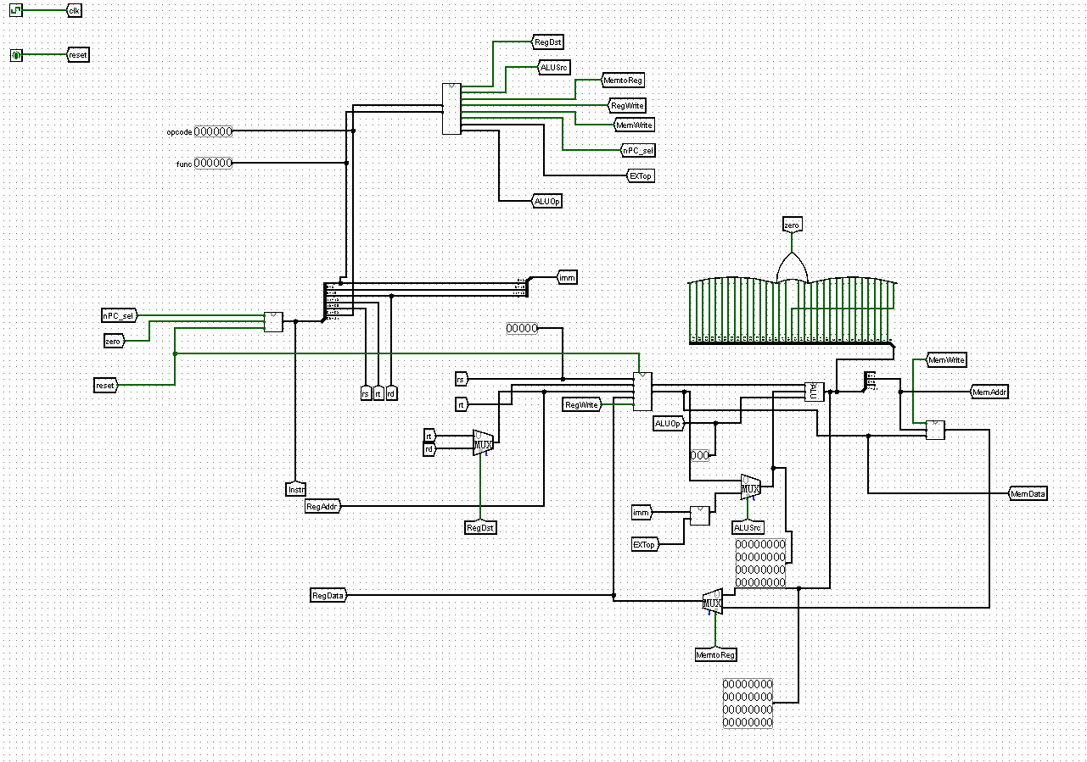

1. 模块设计

（1）IFU

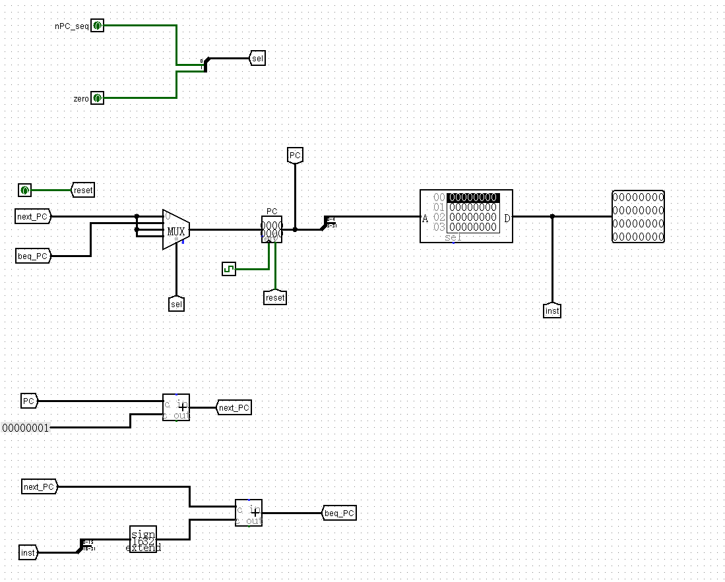

|  |  |  |
| --- | --- | --- |
| 序号 | 端口名称 | 端口定义 |
| 1 | nPC_seq | 判断当前指令是否为beq  当nPC_seq为0时，当前指令不为beq  当nPC_seq为1时，当前指令为beq |
| 2 | zero | 判断当前指令执行时，是否满足[rs] == [rt]  当zero等于0时，不满足该条件  当zero等于1时，满足该条件 |
| 3 | reset | 复位信号  当reset为0时，电路正常运行  当reset为1时，复位寄存器PC |
| 4 | clk | 时钟信号 |

|  |  |  |
| --- | --- | --- |
| 序号 | 功能名称 | 功能描述 |
| 1 | 复位 | 当复位信号有效时，PC寄存器被设置为0x00000000 |
| 2 | 取指令 | 当时钟上升沿到来时，根据PC从IM中取出指令 |
| 3 | 计算下一条指令地址 | 根据sel选择下一条指令  若sel为01，则选择beq_PC  若sel为00,10,11，则选择next_PC |

(2) GRF

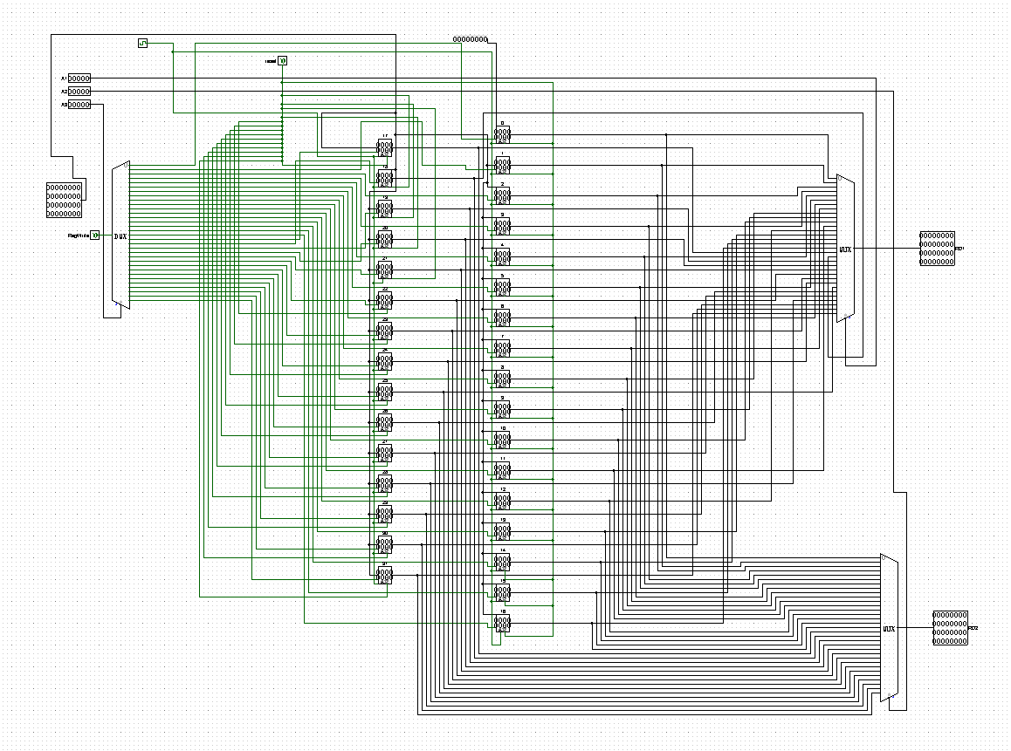

|  |  |  |
| --- | --- | --- |
| 序号 | 端口名称 | 端口定义 |
| 1 | A1[4 : 0] | 读取寄存器地址1 |
| 2 | A2[4 : 0] | 读取寄存器地址2 |
| 3 | A3[4 : 0] | 选择要写入的寄存器 |
| 4 | WD[31 : 0] | 向寄存器中写入的数据 |
| 5 | RegWrite | 是否向寄存器堆中写入数据  当RegWrite为0时，不可向GRF中写入数据  当RegWrite为1时，向GRF中写入数据 |
| 6 | reset | 复位信号  当reset为0时，复位信号无效  当reset为1时，复位寄存器堆中的数据 |
| 7 | clk | 时钟信号 |

1. 控制器设计
2. 测试CPU
3. 思考题